## 对象池模式

<https://www.bilibili.com/video/BV13cmkYFEvv/?spm_id_from=333.337.search-card.all.click&vd_source=79fbe818ff96aae3677e123f0374bd91>

对象池模式有两个核心：AC_ObjectPool和BP_PooledActor。

PooledActor的核心就是，这个Actor是否正在使用，以及他的使用条件和停用条件。

在Ali Elzoheiry的视频中，停用条件是弹道的存活时间。

在视频中，创建了两个变量：Bool的InUse和Float的LifeTime

其中的LifeTime是可编辑实例生成时公开。

在PooledActor中创建函数SetInUse。

SetInUse和核心是，当Actor没有使用时，设置碰撞和打开隐藏Actor，并且关闭Tick

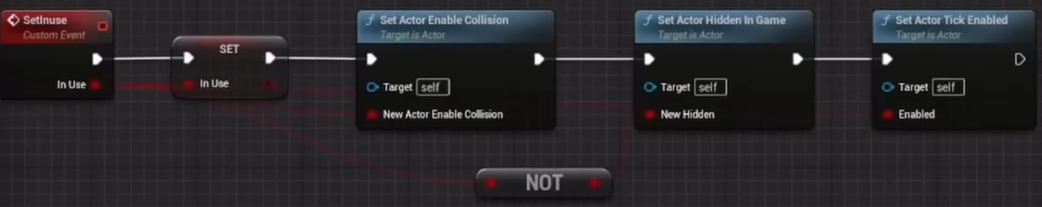

SetActorEnableCollision（true则有碰撞，false则无碰撞）

SetActorHiddenInGame（true为隐藏，false为实体）

SetActorTickEnable

然后定时检查一下我们是否将对象设置为激活状态

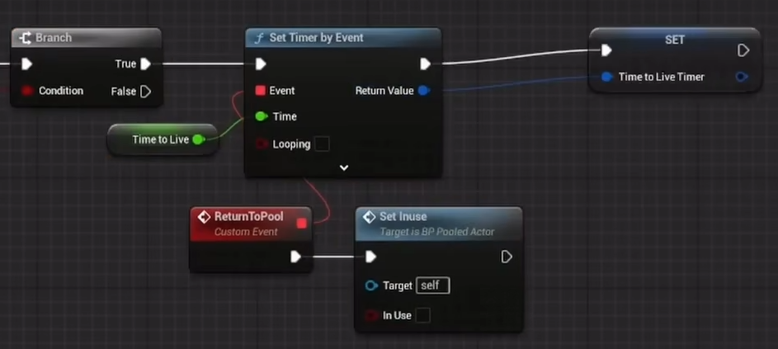

在Branch之前，将Timer的变量进行清空

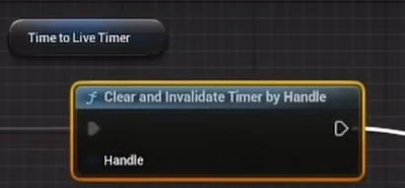

最后将InUse设置为默认False。无论是设置变量的默认值，还是在构造函数或EventBeginPlay中实现都可以。

然后就是AC_ObjectPool

AC需要知道对象池的对象的类，创建变量，变量类型为PooledActor的类引用，不是数组。设置为可编辑实例。

还有一个变量PoolSize，int型，用于描述对象池初始化的时候会生成多少对象实例。同样，可编辑实例。

最后一个变量就是PooledActor，是BP_PooledActor的数组类对象引用。

然后就是实现函数。

InitializePool

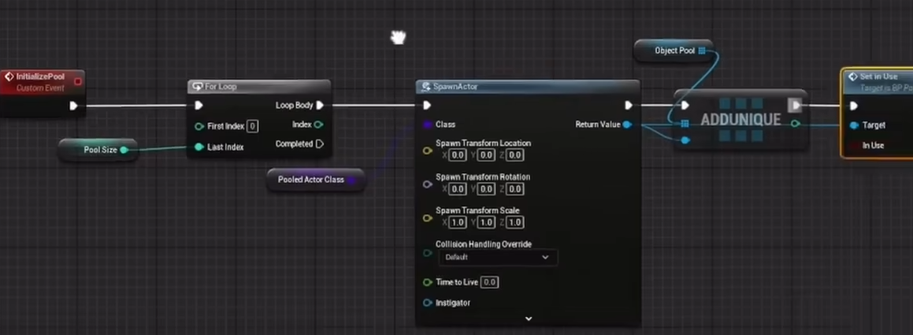

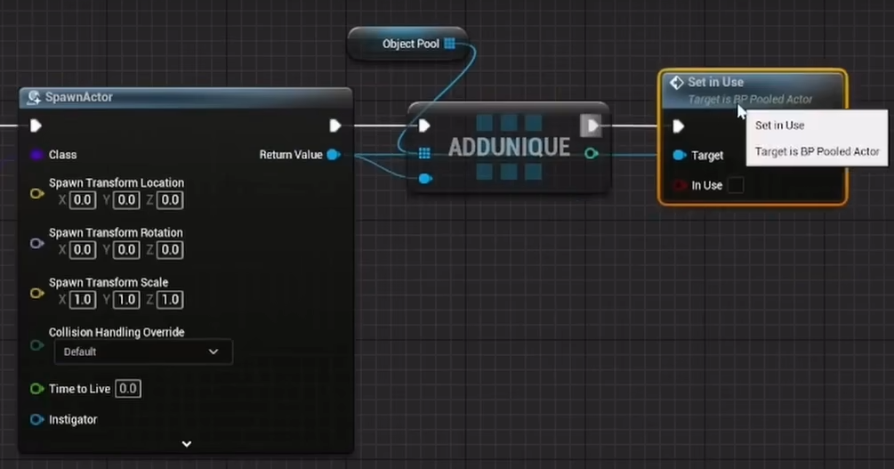

可以在EventBeginPlay中调用该函数

然后我们需要两个函数帮我们在对象池中检索对象

FindFirstAvailableActor，返回数组中第一个可以使用的Actor。

SpawnFromPool，用于将Actor的状态设置为激活，然后把他放置在世界场景中的一个location。

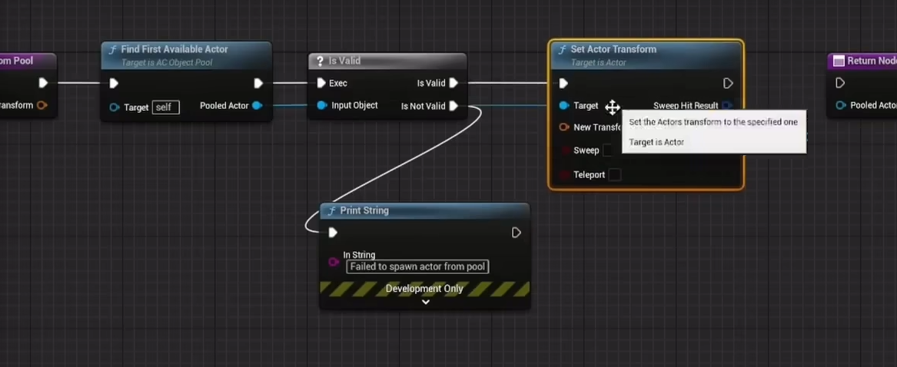

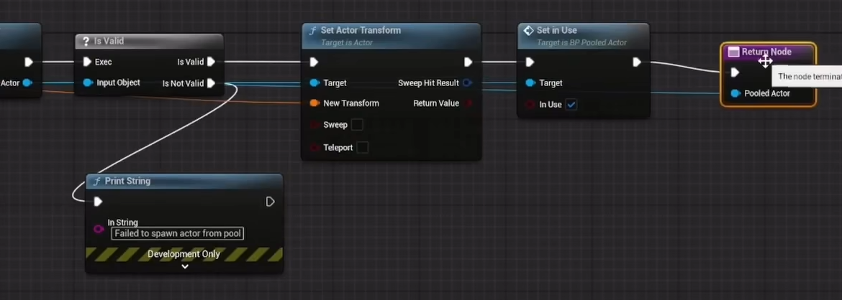

## 开放思维

有两种类型：个体对象池和全局对象池

如果是敌人特别的场景，比如 雷电这种类型的游戏，使用全局[对象池](https://search.bilibili.com/all?from_source=webcommentline_search&keyword=%E5%AF%B9%E8%B1%A1%E6%B1%A0&seid=5241250486286361902" \t "https://www.bilibili.com/video/BV1wz421h7iR/_blank)比较靠谱

但一般来说，使用个体对象池就可以，而且对于一个角色which can spawn a lot of Actors，使用个体对象池是非常合适的。

对象池模式是一种设计思想，怎么实现并不重要。

在Ali Elzoheiry的视频中，对象池是通过Actor组件来完成的。这自然可以成为一种思路。Actor组件类型的对象池的一个好处就是可以代码复用，当有别的对象池的时候不用复写代码。

但是这种对象池只适用于子弹类型不多的，如果游戏中出现多种类型的子弹，也不能真的去把每种子弹都生成上百个

所以Ali Elzoheiry视频里的是初级版，有的做的自适应对象池，就可以实现说的这种多类型子弹。举个例子，你不开枪时，没有对象池，当你开枪之后，新建一个对象池，将你发射（生成）的子弹一个一个存入到对象池之中，然后重复利用。根据射击频率进行适配上限，比如你第一次打个人，开了五枪，对象池存入了五发，【假如1、你下一次射击的时候<=五发，这五发就可以重复利用射出去了】，【假如二、你下一次射击的时候超过了五发，比如十发，那么之前保存的五发先射出去，之后生成新的五发子弹跟着射出去，而这一次有十颗子弹保存到对象池中】。你不可能按死扳机一直打吧，就算按死也是有限制的，弹匣容量就那么多，如果是机枪一类的大容量弹匣，可以设置过热，亦或者计算射速、射程、弹速设定一个值，比如每分钟1000发射速的冲锋枪，最大射程200米，弹速600米/秒，你的子弹不会停留超过一秒，那每秒最多17发子弹，取个容错值，17+5=22吧，如果玩家按死扳机，对象池最多保存22发子弹，就足够使用了。 另外给对象池一个寿命变量，可以是指定的时间（比如60秒），这个在你第一次开枪之后生成的对象池在60秒之后自动销毁，或是进行判断，超过特定时间（比如60秒）没有再开枪，则销毁对象池。直到你再次开火才会生成新的对象池来保存你的子弹。